Когда в строку поиска я ввожу «Нойхаузен», то выясняется, что населённых пунктов с таким названием в Германии целых 17, но мне нужно попасть в один-единственный, «мой» Нойхаузен. Значит, очень важно, чтобы я сделал правильный выбор. Я должен быть таким же точным, как мой навигатор.
А ещё мой навигатор замечает, когда я сворачиваю не туда, куда нужно. Он терпеливо говорит мне: «Прокладывается новый маршрут». После небольшого крюка он помогает мне найти правильный путь. Как часто, должно быть, это случается и в нашей жизни! Мы думаем, что находимся на правильном пути, но Богу приходится прокладывать для нас новый маршрут. Он делает это охотно. В конце концов, нам надлежит попасть точно по месту назначения.
Возможно, иногда навигатор говорит: «При возможности, пожалуйста, развернитесь». Это не просто корректировка направления движения. Я на самом деле должен развернуться. Мой навигатор очень сердится, когда я игнорирую это указание и продолжаю двигаться прежним курсом. Иногда он заявляет категорично: «Развернитесь сейчас!». Это звучит почти сердито. Очевидно, он не хочет прокладывать никакого нового маршрута. Мне нужно развернуться. Мне нужно вернуться. Только после этого мой навигатор снова проявляет готовность помочь.
По пути мой навигатор часто напоминает мне, к сожалению, слишком часто: »Соблюдайте, пожалуйста, скоростной режим!» Тогда мне приходится снять ногу с педали газа, иначе возникает реальная угроза того, что мне придётся раскошелиться, если меня застукает камера. Скворечник, который так резко заставляет одуматься!
Больше всего я люблю, когда навигатор говорит: «Вы достигли цели». Это же очень здорово. За это можно быть только благодарным. Когда добрался до цели в целости и сохранности, вполне уместна благодарственная молитва. Желаю вам хорошей навигации в новом году, в послушании воле Божией и под Его водительством.
G-de-306
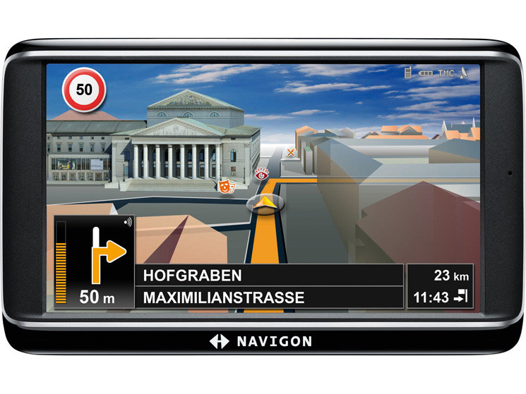
Мой навигатор ведёт меня по правильному пути,
если всё идёт хорошо.

Навигатор — так называется этот прибор; часто также, коротко и ясно, просто «нави». Он красуется за лобовым стеклом автомобиля. Иногда вместо него видно только его крепление, ибо дорогие версии этого прибора могут породить желание незаконного обладания им. Совсем дорогие версии, встроенные в большие автомобили, часто оказываются украденными.
Навигатором называется прибор, которым сегодня пользуются миллионы водителей, чтобы попасть из пункта А в пункт Б. Естественно, если дорога незнакомая. Злые языки утверждают, что жители Восточной Фрисландии пользуются прибором даже во время ежедневных поездок из дома на работу.
Навигатор должен быть накормлен и ухожен. Ему нужна энергия. Он получает её в основном от прикуривателя. Нави нуждается в паре стандартов для корректной работы. Перед каждой поездкой ему нужны сигналы от трёх спутников. Если у него их нет, он проявляет недовольство: «Отсутствует сигнал GPS!» В этом случае приходится остановиться или, по меньшей мере, ехать очень медленно, чтобы навигатор запеленговался и правильно настроился.

Перед началом поездки я молюсь. Мне нужна эта связь наверху. Техника не молится. Это делает человек. Вы ведь тоже молитесь?

Однажды у меня был навигатор, говоривший со мной женским голосом, но в этом не было ничего нового. Теперь два женских голоса соперничали друг с другом. Один — из навигатора, другой — из пассажирского кресла рядом с водителем.
Есть навигаторы, в которых можно выбрать голос — мужской или женский — в зависимости от собственных предпочтений.
Навигатор говорит не обо всём. При старте ему нужно заблаговременно, по возможности, в спокойной обстановке кое-что сообщить. Читаю: «Пожалуйста, введите пункт назначения!» Конечно, собственное местоположение он получит из-за облаков, от спутников. Для этого я ему не нужен. Но он желает знать, куда я собираюсь ехать. Ага, с этим мне позволено определиться самому. И хорошо, что это так. Цель своего путешествия должна быть известна мне, иначе мой навигатор ничего не сможет мне сказать. В этом случае даже самая дорогая модель навигатора теряет всякий смысл.
Это относится и к нашему путешествию по жизни. Если я не знаю, куда хочу попасть, то мне не придётся удивляться, если, в конце концов, я попаду туда, куда мне попасть не хотелось. Поэтому теперь я спрашиваю вас: Вы уже указали цель вашего странствия по жизни? — Да? — Тогда я желаю вам успешно её достичь!
Теперь навигатор ждёт, чтобы я нажал кнопку «старт». Если не стартовать, то и не попадёшь никуда. Кто не уезжает, не сможет и вернуться домой. Нельзя остановиться в одном месте и хотеть одновременно прибыть в другое. Библия говорит об этом так: Мы не имеем здесь постоянного града!
Никто не остаётся вечно на одном и том же месте. Нам придётся покинуть любое место, каким бы дорогим и милым нашему сердцу оно ни было! И, хотя мы пришли в этот мир много-много лет тому назад, но нам всем придётся однажды оставить его.
Ни один не останется. Некоторые очень рады, когда им выпадает возможность наконец-то оставить этот враждебный и уродливый мир. Иногда мы колеблемся. Хотелось бы нам уйти или всё-таки лучше остаться? Это очень сильно зависит от хода времени и нашего состояния. Но навсегда не остаётся никто.
Ибо не имеем здесь постоянного града, но ищем будущего! Мы знаем, где сегодня живём. Может быть, это наша земная родина. А может быть, мы совсем чужие там, где сейчас живём, или некогда переехали туда. А может быть, там мы чувствуем себя вполне хорошо. А может быть, плохо. Как бы то ни было — мы не останемся на веки вечные на одном месте. Но куда же мы пойдём?
Если цель нам неизвестна, то мы не можем ввести её в свой навигатор. А к введённым нами указаниям он относится со всей серьёзностью. Ко мне хотел приехать один друг. Он ввёл название улицы в свой навигатор, но прибор отказался прокладывать маршрут. Я живу на Онстметтингер-Вег с буквой «О» вначале. А друг мой всё время пытался ввести название с буквой «У» — как Унстметтингер-Вег. Его навигатор знал, что такого названия с буквой «У» нет, по крайней мере, в г. Штуттгарте.
Если мы приняли решение в отношении цели путешествия, знаем, как правильно пишется название этого места, то можем вводить его в навигатор. Где будущий град? Где то место, на котором я буду пребывать вечно? Мне же надо ввести пункт назначения.
Я стартую, и мой навигатор реагирует на это незамедлительно. Во время движения на дисплее появляются все дороги, изгибы, повороты и изменения. Я целиком полагаюсь на эти данные, исходя из того, что они правильны. Но всегда хорошо иметь хоть какое-нибудь представление о правильном маршруте. В соответствии с цитатой: «Доверяй, но проверяй».

